**GLI STATI FONDAMENTALI DELLA MATERIA**

LA MATERIA SI TROVA IN TRE STATI FONDAMENTALI CHE SONO:

1. Solido
2. Liquido
3. Gassoso o aeriforme

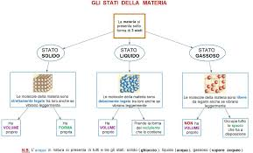

1) Nello stato solido la materia è costituita da particelle unite tra loro **da legami molto forti**, questi legami sono le forze di coesione che mantengono unite le particelle in maniera che esse non si possono muovere. La materia allo stato solido **non può subire pressione** perché si rompe la sua struttura. Ha un **volume proprio** ed una **forma propria**.

2) La materia allo **stato liquido** ha **volume proprio** ma **non ha forma propria** ma quella del recipiente che la contiene. Le **forze di coesioni** sono **deboli** per cui le particelle possono scivolare le une sulle altre; la materia allo stato liquido non può essere compressa.

3) La materia allo **stato aeriforme** non ha **né volume** **né forma propria**; infatti le particelle gassose tendono ad occupare tutto lo spazio che hanno a disposizione. **Non esistono le forze di coesione**; la materia allo stato aeriforme **può essere compressa**.

La materia si può ritrovare anche in altri stati come quello di gel e plasma che prevale negli organismi viventi.